COLEGIO EMILIA RIQUELME
GUIA DE TRABAJO
ACTIVIDAD VIRTUAL SEMANA DEL 27 AL 30
Asignatura: Sociales | Grado: 4° | Docente: Estefanía Londoño
Lunes, 27 de abril del 2020
Agenda virtual: El bosque y la selva. (Clase virtual, 12:00m)
Escritura de características.

BOSQUE
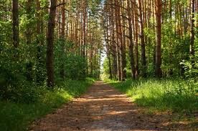
- Los bosques son áreas con árboles agrupados de manera que sus hojas sombrean el suelo.
- Se pueden encontrar diferentes tipos de bosques y se clasifican por el tipo de árboles.
- Los bosques de árboles caducifolios tienen hojas verdes que cambian de color a naranja o amarillo en la caída.
- Los bosques de árboles perenne tienen hojas que permanecen verdes durante todo el año.
- Los bosques de árboles coníferas tienen árboles con conos y agujas en vez de hojas.

SELVA

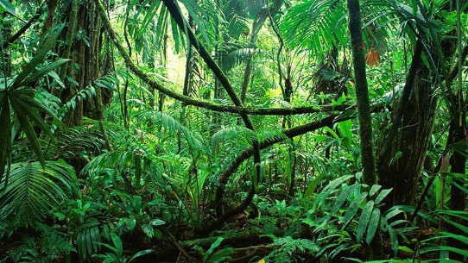

- Una selva es un bosque donde un gran número de árboles altos y plantas crecen muy juntos.
- Es uno de los hábitats más ricos del planeta.
- Es un misterioso mundo donde los animales salvajes tratan de sobrevivir cada día.
- En la noche la selva oculta criaturas nunca vistas y extraños hongos.

Martes, 28 de abril del 2020
Agenda virtual: Actividad de consulta.

Consulta y con la explicación de clase realiza un listado de los 10 animales que pertenecen a cada una de las regiones trabajadas en la clase anterior.

Nota: Realizar en el cuaderno día a día escribiendo las agendas virtuales, ir tomándole fotico y enviarlo a mi correo.

